**Primera iteración Hyunseda**



Ingeniería de Software II

Desarrollar un sistema de gestión de ventas en línea que permita a los usuarios realizar pedidos de productos, administrar su carrito de compras y gestionar el catálogo de productos de la tienda. El objetivo es proporcionar una experiencia de compra fácil y conveniente para los clientes y contribuir al crecimiento del negocio en línea.

Presentado por:

[Maria Camila Hoyos Gomez](mailto:mariahoyos@unicauca.edu.co)

[Jose Guillermo Segura Casas](mailto:josesegura@unicauca.edu.co)

[Eider Yesid Obando](mailto:eyobando@unicauca.edu.co)

[Yicell Alejandra Troyano Urbano](mailto:ytroyano@unicauca.edu.co)

Profesor:

Wilson Libardo Pantoja Yepez

Universidad del Cauca

Facultad de Electrónica y Telecomunicaciones

Ingeniería de Sistemas

Popayán, Marzo de 2024

**Contenido**

**1. Planteamiento del problema** 1

1.1. Justificación del Proyecto 1

1.2. Objetivos del Proyecto 1

1.2.1. Objetivos específicos 1

**2. Requisitos funcionales**2

2.1. Historias Épicas 2

2.2. Historias de usuario 2

**3. Requisitos no funcionales** 3

**4****. Arquitectura del sistema** 4

4.1. Arquitectura en Capas 4

4.1.1. Capa de Presentación 4

4.1.2. Capa de Negocio 4

4.1.3. Capa de Acceso a Datos 4

4.2. Patrón de Diseño MVC 4

4.2.1. Modelo 4

4.2.2. Vista 4

4.2.3.Controlador 4

4.3. Arquitectura Microkernel 4

4.3.1.Núcleo Ligero 4

4.3.2.Módulos Adicionales 4

4.3.3.Interfaz Estándar 4

4.3.4.Flexibilidad y Adaptabilidad 4

4.3.5.Gestión Dinámica de Módulos 4

**5. Metodología**5

5.1. Proceso de desarrollo 5

5.2. Herramientas de desarrollo 5

5.3. Diseño del Sistema 5

5.4. Detalles de implementación 5

**6****. Modelo C4**6

6.1. Diagrama de contexto 6

6.2 Diagrama de Contenedores 6

6.3 Diagrama de Componentes 6

**7****. Diagrama de Clases**7

**8****. Modelo 4 + 1** 8

**9****.Repositorio de GitHub**9

**Tabla de ilustraciones**

Ilustración 1. Diagrama de contexto. Elaboración propia. 4

Ilustración 2. Diagrama de contenedores. Elaboración propia. 4

Ilustración 3. Diagrama de Componentes. Elaboración propia. 4

Ilustración 4. Diagrama de Clases. Elaboración propia. 5

Ilustración 5. Modelo 4 +1 .Elaboración propia. 6

**Índice de tablas**

Tabla 1. Historias Épicas. Elaboración propia. 2

Tabla 2. Historias de Usuario. Elaboración propia. 2

Introducción

El presente documento aborda el desarrollo de un sistema de gestión de ventas en línea, diseñado para facilitar a los usuarios la realización de pedidos de productos, la administración de su carrito de compras y la gestión del catálogo de productos de una tienda virtual. El objetivo principal de este proyecto es proporcionar una experiencia de compra fácil y conveniente para los clientes, contribuyendo así al crecimiento del negocio en línea.

Capítulo 1

# Planteamiento del problema

Hyun Seda, una empresa consolidada en el mercado de productos artesanales, reconoce la importancia de fortalecer su presencia en el mercado digital. Actualmente, aunque cuenta con una página web existente que permite a los clientes realizar compras, la plataforma carece de ciertas funcionalidades clave y de la modernidad necesaria para satisfacer plenamente las expectativas de los clientes y competir eficazmente en el mercado en línea.

El objetivo de este proyecto es mejorar la plataforma de ventas en línea de Hyun Seda para ofrecer una experiencia de compra más atractiva, conveniente y completa. Esto implica la optimización de las existentes, como la mejora del proceso de compra, la gestión más eficiente del inventario, un seguimiento más detallado de los pedidos y una generación de informes más robusta.

En resumen, el proyecto tiene como objetivo actualizar y optimizar la plataforma de ventas en línea de Hyun Seda para satisfacer las necesidades y expectativas cambiantes de los clientes, así como para mejorar su competitividad en el mercado digital

## Justificación del Proyecto

Ante esta necesidad de adaptación y mejora, es imperativo desarrollar un sistema de gestión de ventas en línea que se ajuste a las particularidades y requerimientos específicos de Hyun Seda. La implementación de una plataforma digital no solo les permitirá ampliar su alcance geográfico y captar nuevos clientes en el mercado en línea, sino que también les brindará la oportunidad de optimizar sus procesos internos y mejorar la eficiencia operativa de la empresa. Además, ofrecer una experiencia de compra satisfactoria y segura a través de internet contribuirá a fortalecer la relación con los clientes existentes y atraer a nuevos consumidores interesados en los productos de Hyun Seda.

## Objetivos del Proyecto

Desarrollar un sistema de gestión de ventas en línea personalizado para Hyun Seda, que les permita expandir su presencia en el mercado en línea y mejorar la experiencia de compra de sus clientes.

#### Objetivos Específicos

* Diseñar e implementar una interfaz de usuario intuitiva y atractiva que refleje la identidad de la marca y facilite la navegación de los usuarios.
* Desarrollar funcionalidades para la gestión integral de pedidos, incluyendo la recepción, procesamiento y seguimiento de los mismos.
* Integrar un catálogo digitalizado de productos que permita a los clientes explorar el inventario de manera fácil y rápida, con opciones de búsqueda y filtrado avanzadas.
* Mejorar la disponibilidad y rendimiento del sistema, asegurando tiempos de respuesta rápidos y un funcionamiento ininterrumpido durante las horas de mayor demanda.

Capítulo 2

# 2. Requisitos funcionales

Un requisito funcional es una declaración de cómo debe comportarse un sistema. Define lo que el sistema debe hacer para satisfacer las necesidades o expectativas del usuario. Los requisitos funcionales se pueden considerar como características que el usuario detecta. Son diferentes de los requisitos no funcionales, que definen cómo debe funcionar internamente el sistema

## 2.1. Historias Épicas

Tabla 1. Historias Épicas. Elaboración propia.

| HE ID | TÍTULO | DESCRIPCIÓN |
| --- | --- | --- |
| HE-01 | Gestion de Usuarios. | El sistema permitirá a los superadministradores gestionar el acceso de los usuarios a la plataforma, incluyendo la creación, edición y eliminación de cuentas de usuario, así como la asignación de roles |
| HE-02 | Gestión de Productos | El sistema permitirá a los administradores gestionar los productos disponibles en la plataforma, incluyendo la adición, edición y eliminación de productos, así como la organización y etiquetado de los mismos. |
| HE-03 | Gestión de Contenido del Blog | El sistema permitirá a los editores gestionar el contenido del blog de la plataforma, incluyendo la creación, edición y eliminación de publicaciones, así como la organización y etiquetado de las mismas. |
| HE -04 | Gestión de Inventario | Como administrador del sistema, quiero poder gestionar el contenido del blog de la tienda en línea para mantener a los clientes informados sobre novedades, promociones y eventos relacionados con los productos. |
| HE-05 | Procesamiento de Pedidos | Como cliente, quiero poder realizar pedidos en línea de manera fácil y rápida, y como administrador del sistema, quiero poder procesar y gestionar estos pedidos de manera eficiente. |

## 2.2. Historias de usuario

Tabla 2. Historias de Usuario. Elaboración propia.

| **IDENTIFICADOR (ID) DE LA HISTORIA ÉPICA** | **IDENTIFICADO DE LA HISTORIA DE USUARIO** | **ROL** | **CARACTERÍSTICA / FUNCIONALIDAD** | **RAZÓN /RESULTADO** | **# de escenario** | **Criterio de aceptación (Titulo)** | **Contexto** | **Evento** | **Resultado** |
| --- | --- | --- | --- | --- | --- | --- | --- | --- | --- |
| **Gestión de usuarios- HE1** | **HE1-HU1** | Como superadministrador | Quiero registrar una cuenta en la aplicación. | Un nuevo superadministrador puede acceder al sistema y crear una nueva cuenta. | 1 | Creación exitosa de cuenta. | Superadministrador inicia sesión en la aplicación | Cuando el superadministrador crea nueva cuenta. | El sistema mostrará un mensaje donde se crea una nueva cuenta exitosamente. |
| Un nuevo superadministrador puede acceder al sistema y tiene inconvenientes para crear una nueva cuenta. | 2 | Error al crear la cuenta | Super Administrador no puede iniciar sesión en la aplicación. | cuando el superadministrador no puede crear una nueva cuenta. | El sistema mostrará un mensaje donde no se puede crear una nueva cuenta. |
| **HE1-HU2** | Como superadministrador | Editar detalles de la cuenta y mantener actualizada la información. | El superadministrador actualiza la información de la cuenta de forma precisa y sin errores | 3 | Los detalles de la cuenta se actualizan correctamente. | El Superadministrador inicia sesión en la aplicación y va a la página de detalles de la cuenta. | El Superadministrador actualiza la información personal en la página de detalles de la cuenta. | El sistema mostrará un mensaje donde se muestra que la información se actualizó correctamente. |
| El superadministrador intenta actualizar la información de la cuenta pero no tiene éxito. | 4 | Los detalles de la cuenta no se actualizan correctamente | El sistema mostrará un mensaje donde se muestra que la información no se actualizó correctamente. |
| **HE1-HU3** | Como superadministrador | Eliminar una cuenta de la aplicación. | El super administrador elimina una cuenta de forma segura y efectiva | 5 | La cuenta se elimina exitosamente. | El Superadministrador inicia sesión en la aplicación y va a la página de detalles de la cuenta. | El Super Administrador selecciona la opción para eliminar la cuenta. | El sistema mostrará un mensaje donde se muestra que la cuenta se eliminó correctamente. |
| El superadministrador no logra eliminar una cuenta o se le presenta algún inconveniente intentándolo. | 6 | No se puede eliminar la cuenta. | El sistema mostrará un mensaje donde se muestra que la cuenta no se pudo eliminar correctamente. |
| **Gestión de productos-HE2** | **HE2-HU1** | Como administrador. | Agregar produtos | Un nuevo producto está disponible en el sistema con todos los detalles ingresados correctamente. | 5 | El producto se agrega exitosamente. | El administrador inicia sesión en la aplicación y va a la página de productos. | El administrador selecciona la opción para agregar un nuevo producto. | El sistema mostrará un formulario para agregar un nuevo producto. |
| El administrador no puede agregar un nuevo producto | 6 | El producto no se pudo agregar | El sistema mostrará un mensaje donde se dira que no se pudo agregar el producto correctamente. |
| **HE2-HU2** | Como administrador. | Editar productos | Los detalles del producto se actualizan correctamente y están disponibles en el sistema. | 6 | Los detalles del producto se actualizan correctamente. | El administrador inicia sesión en la aplicación y va a la página de detalles del producto que desea editar. | El administrador selecciona la opción para editar el producto. | El sistema mostrará un formulario rellenado con los detalles del producto con los campos necesarios para su actualización.. |
| No se pueden actualizar los detalles del producto y no se agregan al sistema. | 7 | Los detalles del producto no se actualizan correctamente | El sistema mostrará un mensaje donde se dirá que los detalles del producto no se pudieron actualizar correctamente |
| **HE2-HU3** | Como administrador. | Eliminar productos | El producto seleccionado es eliminado del sistema. | 7 | El producto seleccionado se elimina exitosamente. | El administrador inicia sesión en la aplicación y va a la página de detalles del producto que desea eliminar. | El administrador selecciona la opción para eliminar el producto. | Se muestra una ventana de confirmación para asegurarse de que el administrador realmente desea eliminar el producto. |
| El producto seleccionado no se logra eliminar. | 8 | El producto no se elimina exitosamente | Se mostrará en pantalla un mensaje donde se indique que el producto seleccionado no se pudo eliminar |
| **HE2-HU4** | Como visitante | Agregar productos al carrito. | El producto seleccionado se agrega al carrito para su compra. | 9 | El producto seleccionado se agrega exitosamente al carrito. | El visitante navega por la página y selecciona un producto. | El visitante agrega al carrito el producto al carrito. | El sistema muestra un mensaje indicando que el producto se agregó correctamente al carrito. |
| No se puede agregar los productos seleccionados al carrito de compra | 10 | El producto seleccionado no se agrega. | El sistema mostrará un mensaje donde se indique que el producto no se pudo agregar al carrito de compra. |
| **HE2-HU5** | Como visitante | Ver listado de productos, su clasificación y categoría. | El usuario puede explorar fácilmente los productos por clasificación y categoría, incluso si no está registrado en la tienda. | 11 | Se muestra la lista de productos con clasificación y categoría. | El usuario no registrado visita la página de inicio de la tienda. | El visitante accede al blog. | Se muestra una lista de productos, organizados por categorías y clasificación, que se pueden filtrar y clasificar por diferentes atributos. |
| El usuario no puede explorar o visualizar el listado de productos | 12 | No se visualizan los productos categorizados o la lista de productos | Se mostrará un mensaje donde se indique que los productos categorizados no se pueden visualizar |
| **Gestión del blog-HE3** | **H3-HU1** | Como administrador. | Crear una publicación.. | Un nuevo post está disponible en el blog con toda la información ingresada correctamente | 13 | La publicación se creó exitosamente. | El administrador inicia sesión en la aplicación y va a la sección de creación de publicaciones del blog. | El administrador selecciona la opción para agregar una nueva publicación. | El sistema abre un formulario para agregar una nueva publicación, con campos para título, contenido, imagen y etiquetas. |
| No se puede agregar un post al blog. | 14 | La publicación no se pudo realizar. | El sistema mostrará un mensaje donde se indique que el post no se publicó correctamente. |
| **H3-HU2** | Como administrador. | Editar una publicación.. | Los detalles de la publicación se actualizan correctamente y están disponibles en el blog | 15 | Los detalles de la publicación se actualizan correctamente. | El administrador inicia sesión en la aplicación y va a la página de detalles de la publicación que desea editar. | El administrador selecciona la opción para editar la publicación. | El sistema abre un formulario rellenado con los detalles de la publicación que el administrador puede modificar. |
| Los detalles de la publicación no se actualizan correctamente. | 16 | No se actualizan los detalles de la publicación. | El sistema mostrará un mensaje donde se indique que la actualización no se realizó. |
| **H3-HU3** | Como administrador. | Eliminar una publicación. | La publicación seleccionada es eliminada del blog | 17 | La publicación seleccionada se elimina exitosamente. | El administrador inicia sesión en la aplicación y va a la página de detalles de la publicación que desea eliminar. | El administrador selecciona la opción para eliminar la publicación. | Se muestra una ventana de confirmación para asegurarse de que el administrador realmente desea eliminar la publicación. |
| Error al eliminar la publicación seleccionada | 18 | La publicación seleccionada no se elimina del blog. | El sistema mostrará un mensaje en el que se indique que la publicación seleccionada no se pudo eliminar. |

Prototipo:

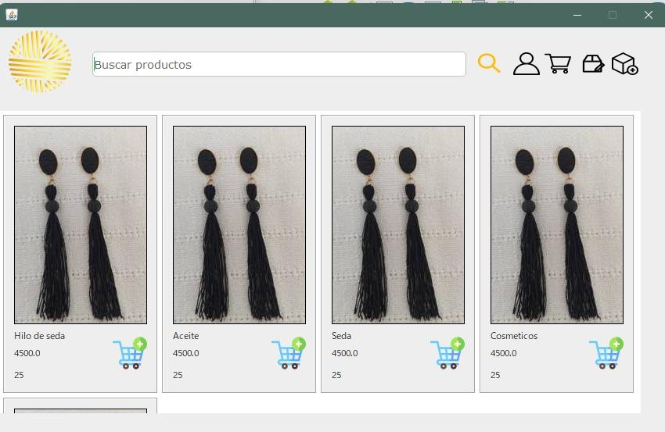

Capítulo 3

# 3. Requisitos no funcionales

**Rendimiento:**

* Escenario: Durante un evento de ventas especiales, como el Black Friday, se registra un pico de tráfico en el sitio web.
* Estímulo: Aumento repentino en el número de usuarios y solicitudes de compra.
* Respuesta: El sistema debe mantener tiempos de respuesta rápidos y estables, con una capacidad para manejar al menos el doble de la carga habitual sin degradación del rendimiento.

**Seguridad:**

* Escenario: Un hacker intenta acceder a la base de datos del sistema para robar información de clientes.
* Estímulo: Intento de acceso no autorizado a través de técnicas de piratería.
* Respuesta: El sistema debe resistir intentos de intrusión mediante medidas como el cifrado de datos, la autenticación de dos factores y la detección de intrusiones. Debe registrar y notificar cualquier intento de acceso no autorizado para su análisis posterior.

**Disponibilidad:**

* Escenario: Durante el horario comercial, un cliente intenta acceder al sitio web para realizar una compra.
* Estímulo: Acceso al sitio web a través de un navegador web estándar.
* Respuesta: El sitio web debe estar disponible y accesible las 24 horas del día, los 7 días de la semana, con un tiempo de inactividad planificado mínimo para mantenimiento programado. El tiempo de respuesta para cargar la página principal no debe exceder los 3 segundos en condiciones normales de tráfico.

**Escalabilidad:**

* Escenario: Hyun Seda lanza una nueva línea de productos que genera un aumento en el tráfico del sitio web.
* Estímulo: Incremento en el número de usuarios y solicitudes de compra.
* Respuesta: El sistema debe poder escalar horizontalmente para manejar el aumento en la carga sin afectar el rendimiento. Se deben implementar tecnologías y prácticas que permitan agregar recursos adicionales según sea necesario.

**Usabilidad:**

* Escenario: Un cliente navega por el sitio web en busca de un producto específico.
* Estímulo: Interacción con la interfaz de usuario del sitio web.
* Respuesta: La interfaz de usuario debe ser intuitiva y fácil de usar, con un diseño limpio y una navegación clara. Se deben minimizar los clics y los tiempos de carga para mejorar la experiencia del usuario.

**Mantenibilidad**

* Escenario: Un desarrollador necesita corregir un error en el sistema.
* Estímulo: Identificación de un problema durante pruebas de calidad o revisiones de código.
* Respuesta: El código del sistema debe estar bien estructurado, documentado y modularizado para facilitar la identificación y corrección de errores. Se deben seguir prácticas de desarrollo ágil y utilizar herramientas de gestión de versiones para mantener un código limpio y organizado.

**Compatibilidad:**

* Escenario: Un cliente intenta acceder al sitio web desde su dispositivo móvil.
* Estímulo: Acceso al sitio web a través de un navegador móvil en un dispositivo Android.
* Respuesta: El sitio web debe ser compatible con una amplia gama de dispositivos y navegadores, incluidos dispositivos móviles, tabletas y computadoras de escritorio. Debe ajustarse automáticamente al tamaño de pantalla y mantener una funcionalidad completa en todos los dispositivos compatibles.

**Legal y normativo:**

* Escenario: Un cliente realiza una compra y proporciona información personal y financiera.
* Estímulo: Ingreso de datos personales y de pago durante el proceso de compra.

- Respuesta: El sistema debe cumplir con todas las leyes y regulaciones aplicables en cuanto a privacidad de datos, protección del consumidor y seguridad de la información. Debe seguir estándares de seguridad de la industria y utilizar prácticas recomendadas para proteger la información del cliente y garantizar transacciones seguras.

Capítulo 4

# 4. Arquitectura del sistema

El sistema de gestión de ventas en línea para Hyun Seda se ha diseñado siguiendo una arquitectura en capas, el patrón Modelo-Vista-Controlador (MVC) y la arquitectura microkernel para garantizar la modularidad, la separación de responsabilidades y la escalabilidad del sistema.

## 4.1. Arquitectura en Capas

El proyecto se desarrolló utilizando una arquitectura en capas que permite una clara separación de responsabilidades y facilita la modularidad, el mantenimiento y la evolución del sistema. A continuación se detalla cómo se utilizaron estas capas:

### 4.1.1. Capa de presentación

* La capa de presentación se implementó utilizando el framework de desarrollo de aplicaciones web Spring MVC en Java.
* En esta capa, se crearon vistas dinámicas para la interfaz de usuario del sistema.
* Spring MVC se encargó de manejar las solicitudes HTTP, enrutando las peticiones a los controladores adecuados y actualizando la vista según los datos proporcionados por el modelo.

### 4.1.2. Capa de Negocio

* La capa de negocio se implementa utilizando clases y componentes Java que definen la lógica de negocio del sistema.
* Se crearon modelos de dominio, como Productos, Pedidos y Clientes, junto con las reglas de negocio asociadas a estas entidades.
* Se utilizaron servicios de negocio para coordinar las operaciones complejas, como la gestión de inventario y la validación de pedidos.

### 4.1.3. Capa de Acceso a Datos

* La capa de acceso a datos se implementó utilizando el framework Spring Data JPA, que simplifica el acceso a la base de datos y reduce la cantidad de código boilerplate.
* Se configuró una base de datos SQLite en memoria para el desarrollo y pruebas del sistema.

## 4.2. Patrón de Diseño MVC

El proyecto siguió el patrón de diseño Modelo-Vista-Controlador (MVC) para separar las responsabilidades de presentación, lógica de negocio y acceso a datos.

### 4.2.1. Modelo

* El modelo consistió en las clases de dominio Java que representaban las entidades del sistema, como Productos, Pedidos y Clientes.
* Se implementaron métodos de negocio dentro de estas clases para realizar operaciones relacionadas con cada entidad.

### 4.2.2. Vista

* La vista se creó utilizando bibliotecas gráficas de Java, como Swing o JavaFX, para generar interfaces de usuario de escritorio.
* Se diseñaron y desarrollaron ventanas, paneles, botones y otros componentes de interfaz de usuario mediante programación en Java.

### 4.2.3. Controlador

Los controladores de Spring MVC se encargaron de recibir las solicitudes del usuario, invocar los métodos apropiados en la capa de negocio y actualizar la vista con los resultados.

## 4.3. Arquitectur de Microkernel

El proyecto se basó en una arquitectura de microkernel para permitir la modularidad y la extensibilidad del sistema.

### 4.3.1. Núcleo Ligero

El núcleo del sistema se mantuvo ligero y esencial, incluyendo solo las funcionalidades básicas necesarias para el funcionamiento del sistema.

Este núcleo proporcionaba la infraestructura mínima para la ejecución del sistema y la gestión de los módulos adicionales.

### 4.3.2. Módulos Adicionales

* Las funcionalidades específicas del sistema se implementaron como módulos adicionales que se podían conectar y desconectar fácilmente del núcleo.
* Cada módulo encapsula una parte del negocio o una funcionalidad específica, como la gestión de productos, la administración de pedidos o la autenticación de usuarios.

### 4.3.3. Interfaz Estándar

* Se definió una interfaz estándar que permitía la comunicación entre el núcleo y los módulos.
* Esta interfaz definía los métodos y protocolos de comunicación que debían implementarse por cada módulo para integrarse correctamente con el sistema.

### 4.3.4. Flexibilidad y Adaptabilidad

* La arquitectura de microkernel proporcionó una mayor flexibilidad en el desarrollo y la adaptación del sistema a los requisitos cambiantes del negocio.
* Los módulos podían ser fácilmente reemplazados o actualizados sin afectar al funcionamiento del sistema en su conjunto.

### 4.3.5. Gestión Dinámica de Módulos

Se implementó un mecanismo de gestión dinámica de módulos que permitía cargar, descargar y actualizar los módulos en tiempo de ejecución.

Esto facilitó la incorporación de nuevas funcionalidades al sistema sin la necesidad de reiniciar o detener el sistema.

Capítulo 5

# 5. Metodología

## 5.1. Proceso de desarrollo

Para el desarrollo de este proyecto se optó por utilizar una metodología ágil, específicamente el marco de trabajo Scrum. Scrum es un enfoque iterativo e incremental para la gestión y desarrollo de proyectos de software. Se organizaron reuniones diarias de seguimiento (Daily Scrum), reuniones de planificación de sprint al inicio de cada iteración y revisiones al final de cada sprint para revisar el trabajo realizado y ajustar el plan si es necesario.

**5.1.1 Backlog del Producto**

* Se mantuvo un backlog del producto que contenía todas las características, funcionalidades y mejoras que el cliente deseaba para el sistema de gestión de ventas en línea de Hyun Seda.
* Este backlog se actualizó periódicamente con la retroalimentación del cliente y los cambios en los requisitos del sistema.
* Las historias de usuario, las tareas y otros elementos del backlog del producto se documentaron claramente y se priorizaron en función de su importancia para el cliente y el negocio.

**5.1.2 Pila del Sprint:**

* Antes de cada sprint, el equipo seleccionó un conjunto de elementos del backlog del producto y los incluyó en la pila del sprint para ese ciclo de desarrollo específico.
* Durante la reunión de planificación del sprint, el equipo desglosó estos elementos en tareas más pequeñas y estimó el esfuerzo necesario para completarlas.
* La pila del sprint se mantuvo visible para todo el equipo durante el sprint, lo que permitió un enfoque claro en las tareas actuales y los objetivos a corto plazo.
* 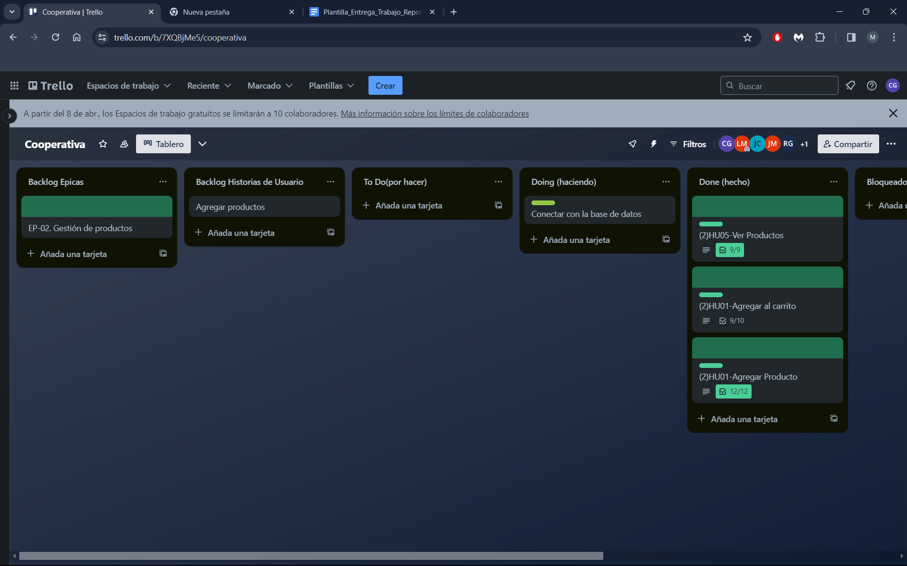

**5.1.3 Burn-down Chart:**

* Se utilizó un burn-down chart para visualizar el progreso del equipo durante cada sprint.
* Este gráfico mostraba la cantidad de trabajo restante en la pila del sprint a lo largo del tiempo, lo que ayudaba al equipo a monitorear su velocidad y a identificar posibles problemas o retrasos.
* El burn-down chart se actualizaba regularmente durante el sprint para reflejar el trabajo completado y ajustar las expectativas según fuera necesario.

## 5.2. Herramientas de desarrollo

Las principales herramientas utilizadas durante el desarrollo del proyecto fueron:

* Entorno de Desarrollo Integrado (IDE): Se utilizó IntelliJ IDEA como entorno de desarrollo principal debido a su robustez y amplio soporte para proyectos Java.
* Gestor de Dependencias: Apache Maven se utilizó para la gestión de dependencias y construcción del proyecto.
* Base de Datos: Se optó por SQLite como base de datos para simplificar el despliegue y la configuración del entorno de desarrollo.

## 5.3. Diseño del Sistema

* Controladores (Controllers): Responsables de manejar las solicitudes del usuario y coordinar las acciones correspondientes en el modelo y la vista.
* Servicios (Services): Contienen la lógica de negocio de la aplicación y coordinan las operaciones entre los controladores y los repositorios de datos.
* Repositorios (Repositories): Encargados de interactuar con la base de datos para realizar operaciones de lectura y escritura.

## 5.4. Detalles de implementación

Durante la implementación del sistema, se prestaron especial atención a los siguientes aspectos:

* Configuración de la capa de seguridad para proteger las rutas y recursos sensibles de la aplicación.
* Validación de datos de entrada para garantizar la integridad y consistencia de los datos almacenados en la base de datos.

Capítulo 6

# 6. Modelo C4

Es un marco diseñado para ilustrar las complejas estructuras e interacciones dentro de los sistemas de software. En su núcleo, el modelo C4 ayuda a los equipos a comprender su arquitectura de software a través de una serie de diagramas que representan diferentes niveles de abstracción.

## 6.1. Diagrama de contexto

## 

Ilustración 1. Diagrama de contexto. Elaboración propia.

## 6.2 Diagrama de Contenedores

## 

Ilustración 2. Diagrama de contenedores. Elaboración propia.

## 6.3 Diagrama de Componentes

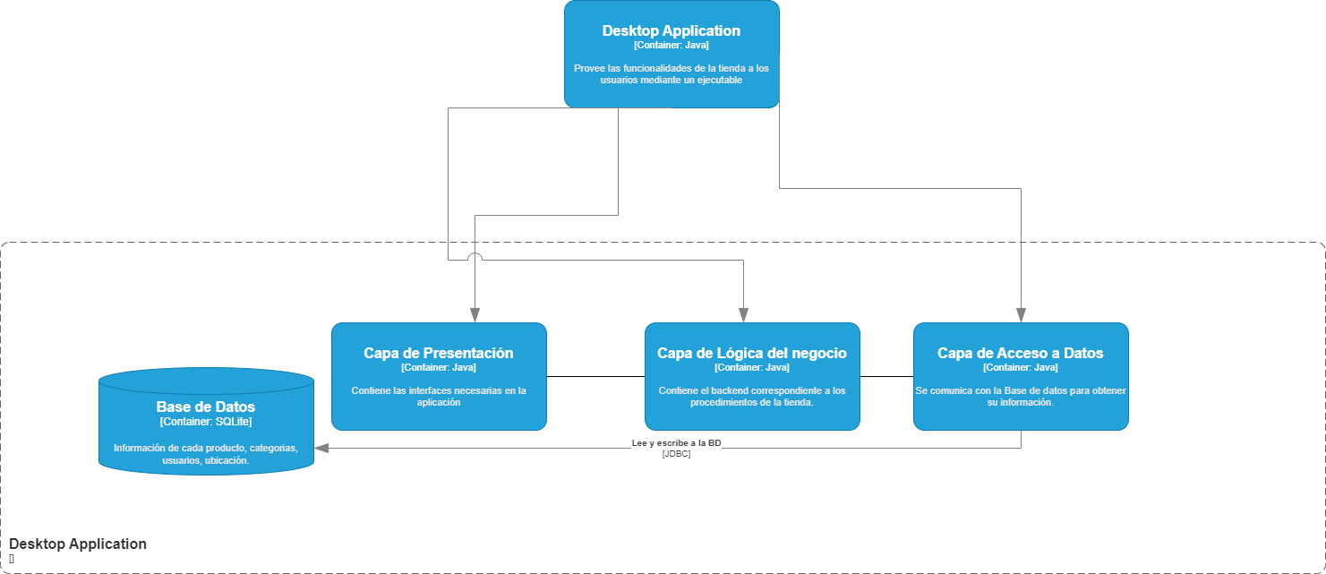

Ilustración 3. Diagrama de Componentes. Elaboración propia.

Capítulo 7

# 7. Diagrama de Clases

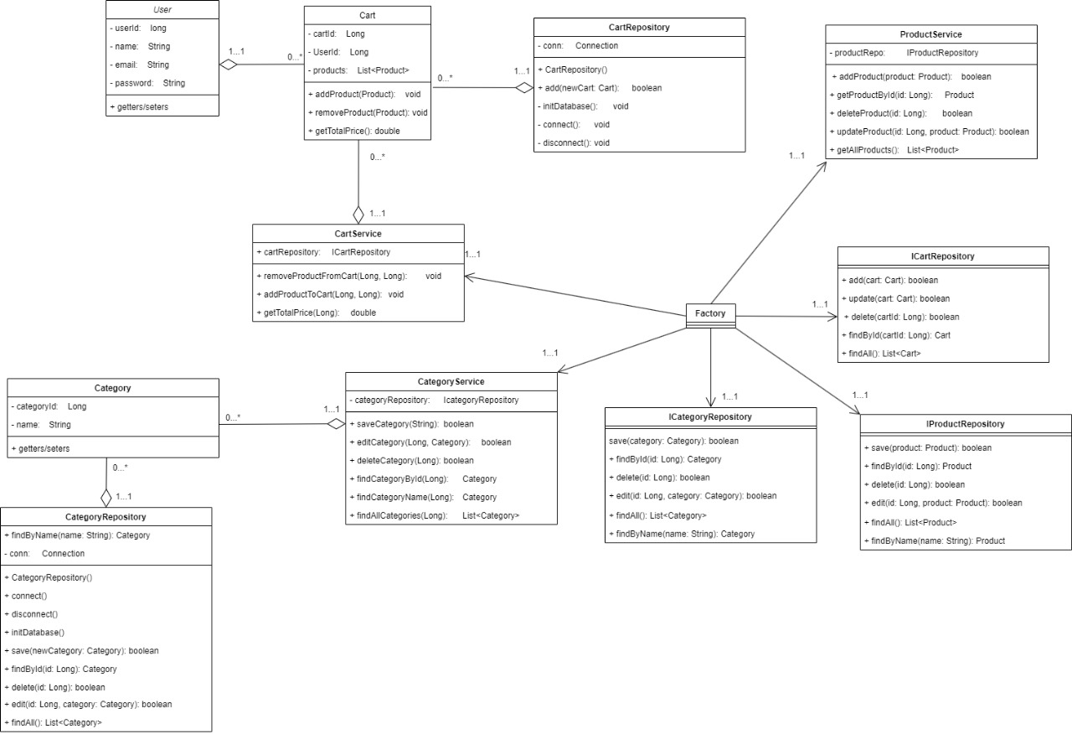

Ilustración 4. Diagrama de Clases. Elaboración propia.

Capítulo 8

# 8. Modelo 4 + 1

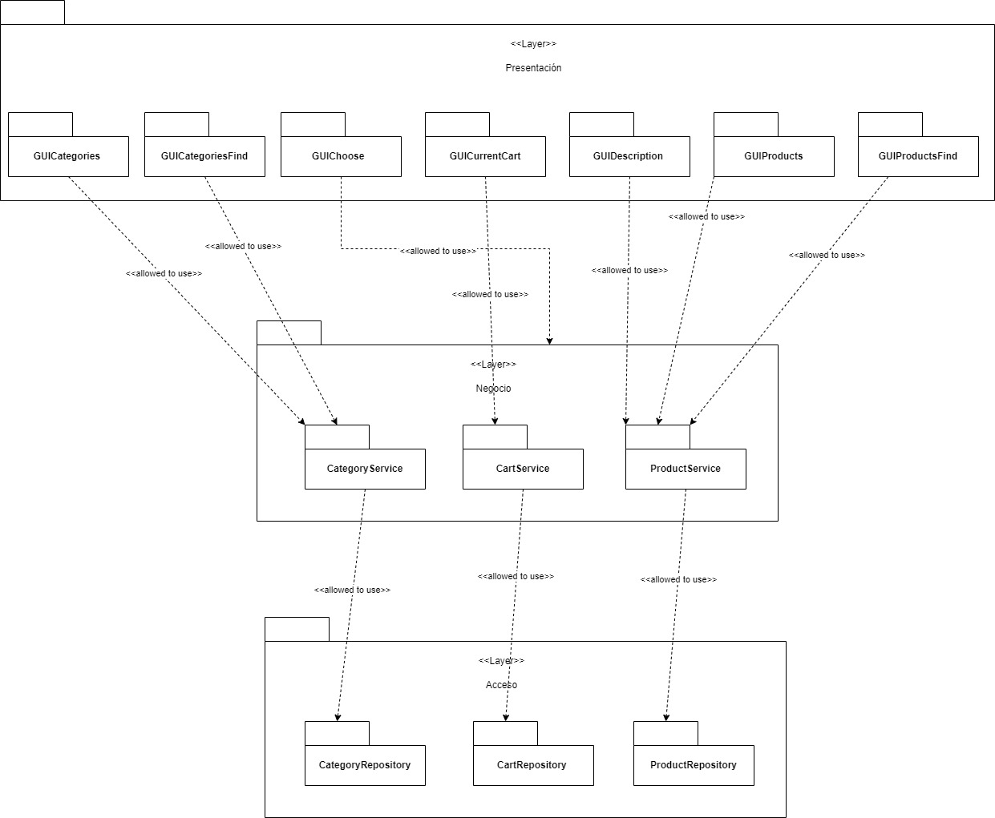

Ilustración 5. Modelo 4 +1 .Elaboración propia.

Capítulo 9

# 9.Repositorio de GitHub

Referencias

[**https://visuresolutions.com/es/blog/functional-requirements/**](https://visuresolutions.com/es/blog/functional-requirements/)

<https://miro.com/es/diagrama/que-es-modelo-c4/>